ZP6-Beta 单通道acc 说明文档

PMTCal

目的：
accChannel作为一个单独的acc通道，也需要进行

NormCal

FilmCurve

Pmt and wEncoder offset Calibration

目的：
由于Spindle本身driver的延时，Timing板收到的实时wEncoder 本身和PMT信号之间存在~26us 的时间延迟。另外，Timing板需要把16kHz 的wEncoder 信号插值为100MHz，期间存在~62.5us 的时间延迟。两个时间延迟加起来~88.5us, 即xyCal中经常看到的切向误差随R方向存在一个斜率的现象。
因此需要设计实验校准该时间延迟
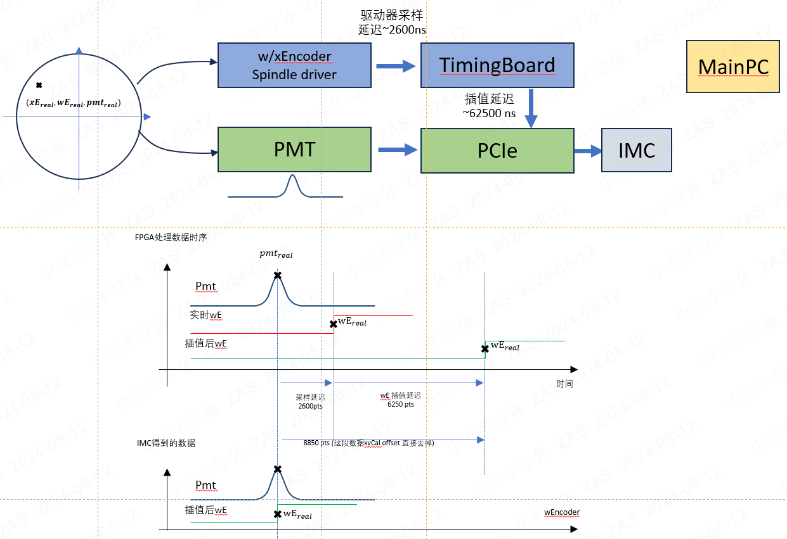

校准原理
因为PMT信号和Spindle wEncoder 之间的延迟是一个固定的时间，因此在不同转速条件下，对于wafer上同一个颗粒来说，汇报的 wEncoder 是不同的。
如下图所示,假设颗粒本身真实在SPindle中的位置为 wE_real。我们对同一个颗粒在3个不同转速条件下采集其对应的 wEncoder_report，得到的3次wE_report 是不同的。
deltaW 为在 deltaT的时间延迟下，wE_real 和 wE_report 之间的差值: deltaW = deltaT*(rpm/60*2^28)
IMC 拿到的 wE_report = wE_real+deltaW = wE_real + deltaT*(rpm/60*2^28)
其中，wE_real 和 deltaT 是未知数， rpm 和 wE_report 为已知数，用5个点拟合可以 得到 wE_real 和 deltaT；
把多个颗粒计算出来的统计值 deltaT汇报出来，即为该通道PMT信号和wEncoder 之间的时间差。具体校准流程见下文。
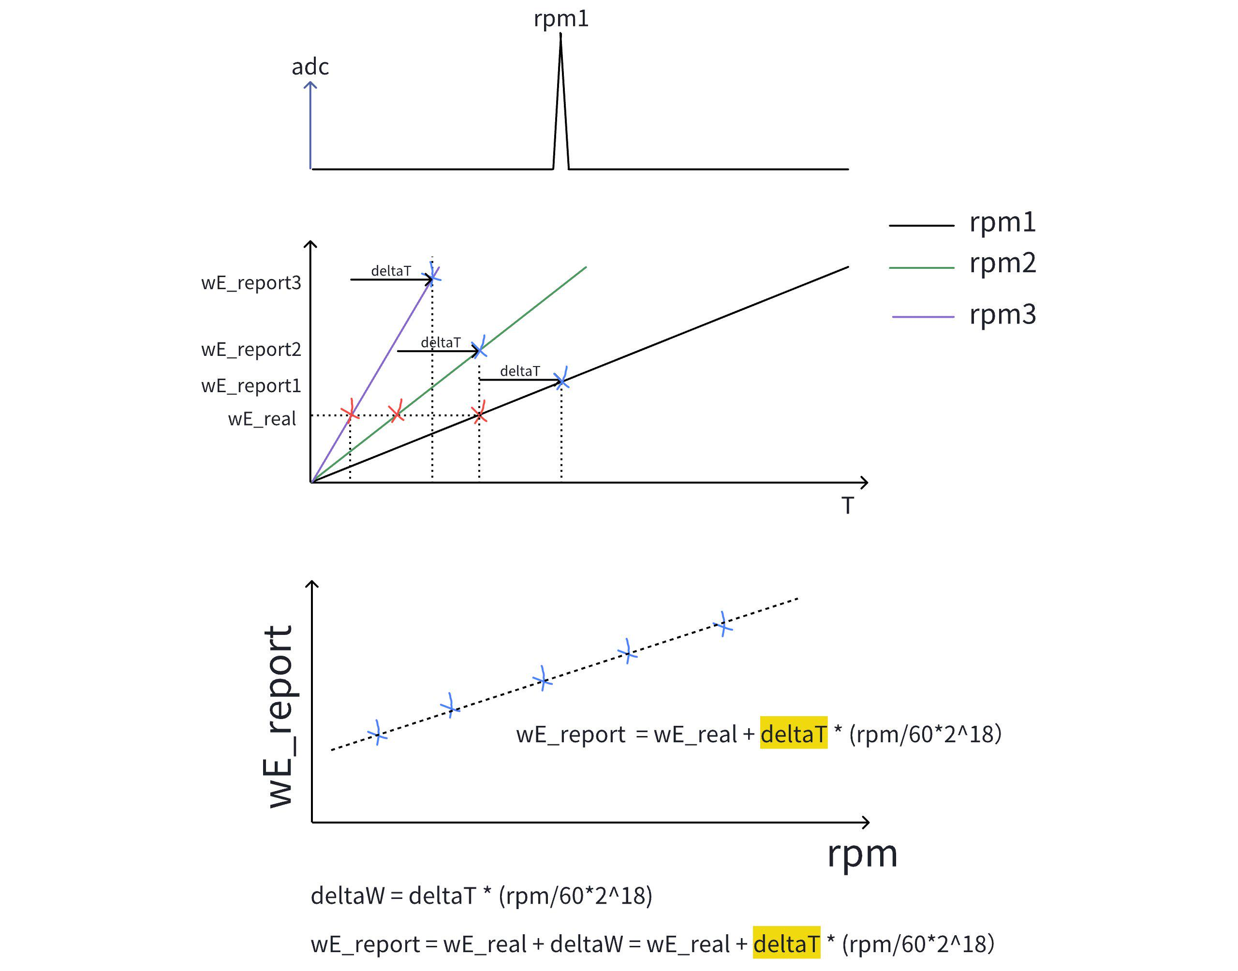

实验流程
- Load 一个有xyWafer或者150nm标准粒径的wafer（有很高的SNR，方便后续做颗粒检测）
- MainPC: 在固定半径处（该半径允许用户输入），按照5个不同的 rpm 转动 5次，然后画出同一个颗粒的5个不同转速下，转速和对应wEncoder的散点图
MainPC 用户输入参数：
- Slot \ waferID ： 默认 1-1
- 旋转半径 R(mm): 默认 100mm
- 5个允许的 rpm： 默认： 1000，1500，2000，2500，3000rpm；
- 每个 rpm转动的时间：默认 1s
- 通道： Ch1，Ch2，Ch3，accChannel， 每个 Channel 可以单独被Enable 和 Disable；方便用户可以选择只对其中一个/多个channel单独做该Calibration；
其中 Ch1-3 是 pmtArray， accChannel 是单路PMT
- Ch1-3需要支持选择设置自己的 PMT HV/OD/adcThreshold/Mask/Polarization (或者对于Ch1-3的设置用选择Recipe的方式也可以，Recipe 里面设置好3个通道对应的硬件配置，Enable 哪个通道也由Recipe决定)
- accChannel : 只允许设置 HV 和 adcThreshold， 没有 OD/Mask/Polarization 选项
- startCalibration
MainPC 输出参数：
- 每个通道分别计算自己通道的计算结果（计算方法见下图说明）：
- deltaT(us); 该通道得到的时间延迟
- stdDeltaT(us): 时间延迟标准差
- 计算deltaT总计使用的数据点数 particleNum
- deltaT拟合曲线的 R^2
- deltaT拟合曲线的 MSE
- MainPC界面 画出 每个通道自己的拟合 wE_report Vs rpm 的结果，方便用户根据图像判断计算是否正确（拟合图样式见下图说明）
- MainPC 计算该拟合曲线时，需要自动剔除拟合 R^2<0.9的拟合曲线；没有找到颗粒需要报error；没有任何曲线 R^2>0.9 需要报error;
- MainPC 把 5次不同 rpm 状态下得到颗粒信号，传给 IMC。由IMC 找到 5次不同 rpm 状态下，同一颗粒对应的 wE_report
IMC 找到 5次 rpm 相同颗粒的信号方法
- 假设IMC已经得到了5次不同rpm 信号，分别为 Sig1, Sig2,... Sig5。 （横轴是 index，纵轴是 adc）
- 用 sig2-5,分别与 sig1 做 cross-correlation, 计算其余4个信号和sig1之间的 indexLags 和 在不同 indexLags 下的 相关系数，取最大的 indexLags作为其余4个信号和sig1之间的延迟 indexLag2，indexLag3 ... indexLag5 。
- 找到 sig1 中的所有大于 adcThreshold 的 peakIndex，并得到 sig1中所有对应的 wEncoder，则得到了 Sig1中所有的 wEncoder_report;
- 根据 第 b 部中，得到的 indexLag2-5，得到其余 Sig2-5 的 wEncoder_report
- 把同一颗粒对应的 wEncoder_report 和 rpm 做线性拟合（见下面原理图），即可得到 pmt 和 wEncoder 之间的固定时间延迟 deltaT
- IMC1-3 和 accChannelIMC 会Dump 出来一个表格给MainPC, MainPC 把下表当中所有的原始点和拟合后的点，然后展示在MainPC界面
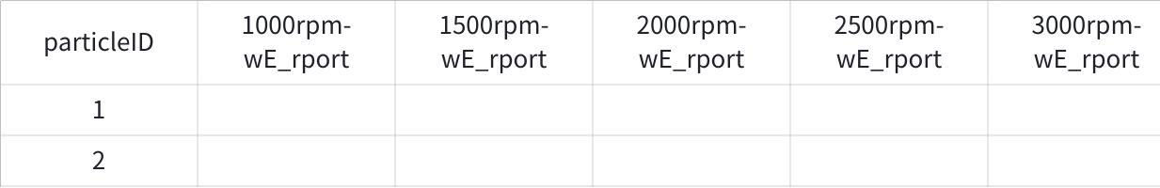
点击图片可查看完整电子表格

校准原理图

ARCal and TrigDelayCal
- 流程同ZP3，只是把通道换成 PMTarray1

BeamSeparationCal

目的：
需要得到主副光斑之间的距离，作为acc 触发过程中的参数。

BeamSepCal 流程

前置条件：
accPMT 和其他3个 pmtArray通道和wEncoder之间的时间delay已经被校准掉

流程：
- Load 一个有若干颗粒的wafer，MainPC设置好扫描参数后，点击开始扫描
- waferID,Slot, Recipe, LB thresholdAcc
- IMC settings/ beamSeparation; IMC settings/deltaBeamSeparation
- 开始扫描后，第一个副光斑LB1的信号颗粒信号会首先被accChannel（PMT4）PMT4探测到满足阈值的信号后，timing板将对应信号范围的 x/wE_ST 和 x/wE_ED，范围内的 peakAdc 和 peakIndex 上传给MainPC
- MainPC 将上面fpga dump出来的信号，整理为一个表格包含，根据wE_ST和peakIndex 计算 peakAdc对应的 xEncoder_peak_LB 和 wEncoder_peak_LB
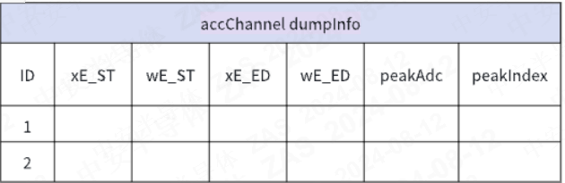
- 开始扫描后，IMC1-3个通道正常按照流程采集颗粒信号，需要根据 LB thresholdAcc 得到3个通道各自满足阈值的x/wE_ST 和 x/wE_ED，范围内的 peakAdc 和 peakIndex 上传给MainPC
- MainPC把IMC dump 出来的信号，整理为一个表格，包括wE_ST和peakIndex 计算 peakAdc对应的 xEncoder_peak_MB 和 wEncoder_peak_MB
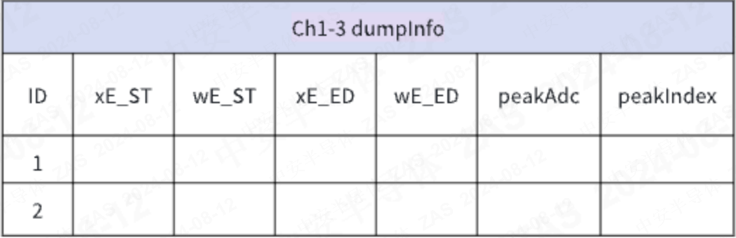
- MainPC 需要根据第 3步，第5步 dump出来的两个表格，遍历accChannel dumpInfo中的所有 wEncoder_Peak_LB, 根据 IMC settings/ beamSeparation; IMC settings/deltaBeamSeparation 中的 search window，找到所有对应的 LB 和 MB paris，然后做统计分析，输出：
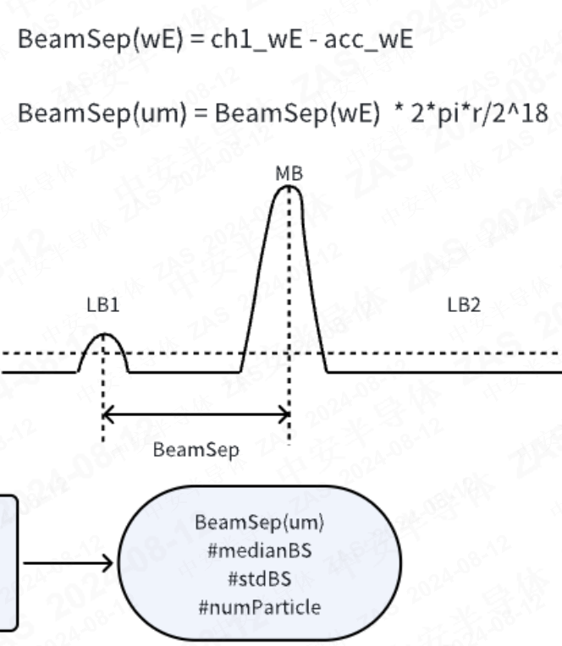

BeamSepCal 流程图
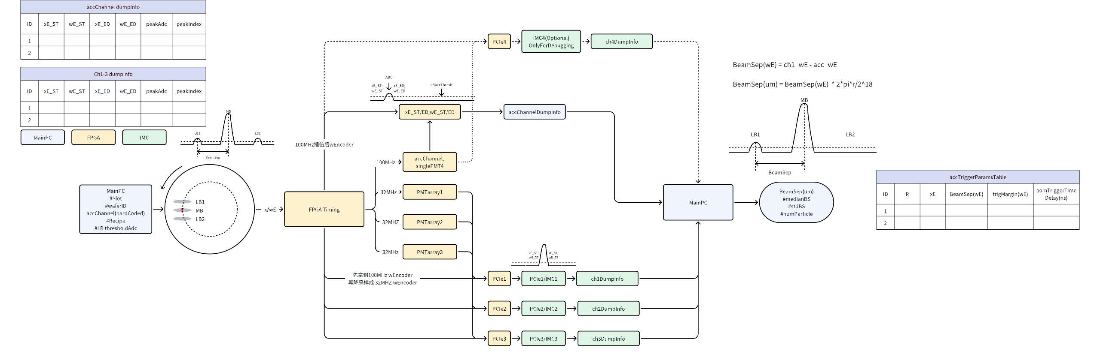

ZP6-Beta 单通道 Acc 主流程

acc触发流程

输入：

MainPC:
- Recipe/ accParticleSize(um)
- fpgaSettings/ accChannel

FPGA: 和ZP3一致；

IMC:和ZP3一致

输出：

MainPC:
accThresholdAdc 计算方法：
- Override模式: 即不从accParticleSize(um) -> accThresholdAdc, 而是直接输入 accThresholdAdc
- 非Override模式：
- 前提条件：accChannel已经校准出了自己的accNormCurve/accFilmCurve
- 计算方法：accParticleSize -> film curve -> accParticleNppm -> NormCurve -> accParticleRppm -> SystemGain (Caculated by RecipeBB) -> accThresholdAdc
- 注意： ZP6 不同于 ZP3， ZP6 本身只有1个 accThresholdAdc

acc触发流程图
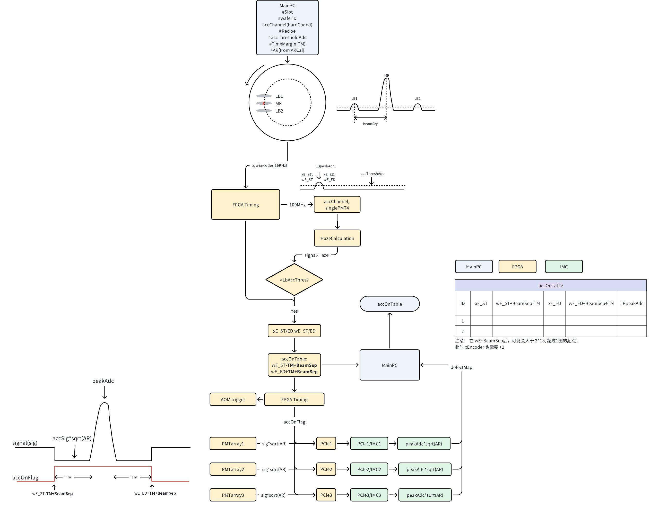

acc触发时序图
